TW-ZWX20 ROS自动驾驶实训小车
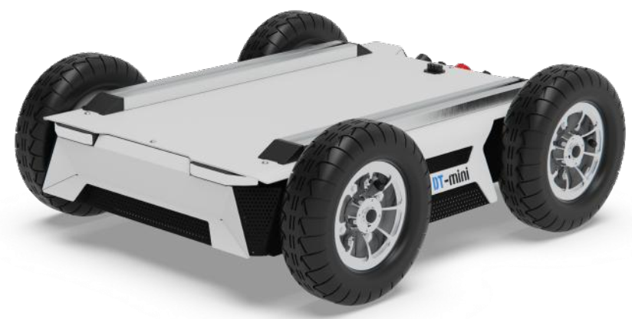

参考图

结构尺寸与重量：
设计尺寸 | 600*500*200mm
整车质量 | 20kg
结构形式 | 四轮差速
底盘主要材质 | AL5052
离地间隙 | 57mm
轴距 | 360mm
轮距 | 448mm
轮胎型号/直径 | 200mm

基础配置
驱动电机 | 100W*2,直流有刷电机
电池 | 24V/10AH,锂电池/can 通讯
充电时间 | 2-3H
充电方式 | 24V/5A 充电器手动充电
对外供电 | 12V/10A
制动方式 | 电机制动

安全措施
急停开关 | √
指令校验 | √
心跳保护 | √
电流保护 | √
温度保护 | √

VCU配置
主频 | 168MHz
硬件浮点加速 | √
通信接口 | CAN接口
通讯协议 | CAN 通讯协议
运动学解析 | √
遥控距离 | 100m

性能参数
垂直负载(水平路面) | 10kg
运行速度 | 0-3KM/H
续航里程 | 10KM（空载）
最小转弯半径 | 0
涉水深度 | 40mm
最大爬坡角度 | 20°（满载）
跨越宽度 | 120mm
越障高度 | 50mm
防护等级 | IP33
工作温度 | -10℃~50℃

导航部分

工控机
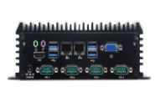
 | CPU： | 酷睿8代I3-8145U/2.1GHz
参数 | CPU： | 酷睿8代I3-8145U/2.1GHz
 | 内存： | 4G DDR4
 | 硬盘： | 64G
 | USB： | 4个USB3.0 2个USB2.0
接口 | USB： | 4个USB3.0 2个USB2.0
 | 网口： | 2个千兆网口
 | 显示接口： | 1个HDMI
 | 串口： | 4个DB9 RS232

2D激光雷达
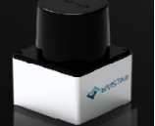

参数 | 探测范围： | 0.1m~30m
 | 重复精度： | 3cm
 | 水平视场角： | 300度
 | 扫描频率： | 10HZ~30HZ
 | 水平角分率： | 0.18°（10HZ）~0.54°（30HZ）
接口 | 通讯： | USB转串口

深度相机
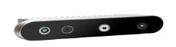

hp60c | 参数 | 工作范围： | 深度：0.2~4m
 |  | 工作温度： | -10~50℃
 |  | 视场角(FOV)： | 深度FOV：73.8°× 58.8°
 |  | 视场角(FOV)： | 彩色FOV：80.9°× 51.7°
 |  | 分辨率： | 1920× 1080
 |  | 分辨率： | 640× 480
 | 接口 | 通讯： | USB2.0

IMU
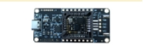
参数 | 测量范围： | 陀螺仪 ：±2000°/s
参数 | 测量范围： | 加速度计 ： ±8G (1G = 1x 重力加速度 )
 | 分辨率： | 陀螺仪 ：0.01°/s
 | 分辨率： | 加速度计 ：1uG
 | 零偏稳定性 ： | 陀螺仪 ：8°/h
 | 零偏稳定性 ： | 加速度计 ： 60uG
接口 | 通讯： | USB转串口

路由器
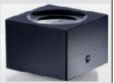

参数 | 网络标准: | 802.11ac
 | 无线网络支持频率: | 2.4G/5G
接口 | 网口： | 1900M千兆端口*3

CAN卡
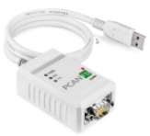
PCAN-FD | 接口 | 通讯： | USB转CAN

